
S A S S
SASS PETANQUE
9, Place de Morlanne
40500 SAINT-SEVER

INSCRIPTIONS PRE QUALIFS CHAMPIONNAT DES LANDES

Les inscriptions se font uniquement par le Club à l’aide du logiciel de Gestion des Concours.
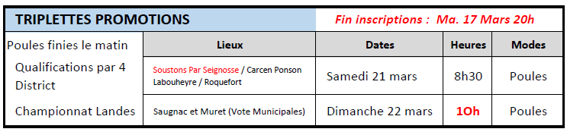

Triplette 1 :
Triplette 2 :
Triplette 3 :
Triplette 4 :

Merci de vous inscrire pour le 15 Mars 2026, délai de rigueur.

